关于贵阳百花蜂业系列蜂蜜的质量问题汇报

2014年3月3日我店偶然发现贵阳百花蜂业的枸杞蜂蜜（ID：114229）瓶底出现了雪花状的物质，我们立即对该系列蜂蜜进行了检查，检查情况如下：
货品ID | 货品名称 | 批号 | 数量 | 产地 | 质量问题
114229 | 枸杞蜂蜜 | 20130925 | 1 | 贵阳百花蜂业 | 瓶底有明显雪花状的物质，疑发生霉变
114221 | 紫云英蜂蜜 | 20130925 | 2 | 贵阳百花蜂业 | 瓶底有少量雪花状的物质
114225 | 五味子蜂蜜 | 20130925 | 1 | 贵阳百花蜂业 | 瓶底有数粒雪花状的物质，
123720 | 野菊花蜂蜜 | 20130918 | 2 | 贵阳百花蜂业 | 瓶底有数粒雪花状的物质，
114231 | 枣花蜂蜜 | 20130918 | 1 | 贵阳百花蜂业 | 瓶底有数粒雪花状的物质，
123719 | 樱桃蜂蜜 | 20130925 | 2 | 贵阳百花蜂业 | 瓶底有数粒雪花状的物质，
114226 | 枇杷蜂蜜 | 20130918 | 2 | 贵阳百花蜂业 | 瓶底有数粒雪花状的物质，
123721 | 野玫瑰蜂蜜 | 20130918 | 1 | 贵阳百花蜂业 | 瓶底有数粒雪花状的物质，
114224 | 槐花蜂蜜 | 20130925 | 1 | 贵阳百花蜂业 | 未发现问题
123718 | 雪脂莲蜂蜜 | 20130918 | 2 | 贵阳百花蜂业 | 未发现问题

现已把有问题的商品做下架处理，该系列蜂蜜均由西航港配送，配送日期：2013-10-14，配送单号：404847，销售单号：92758
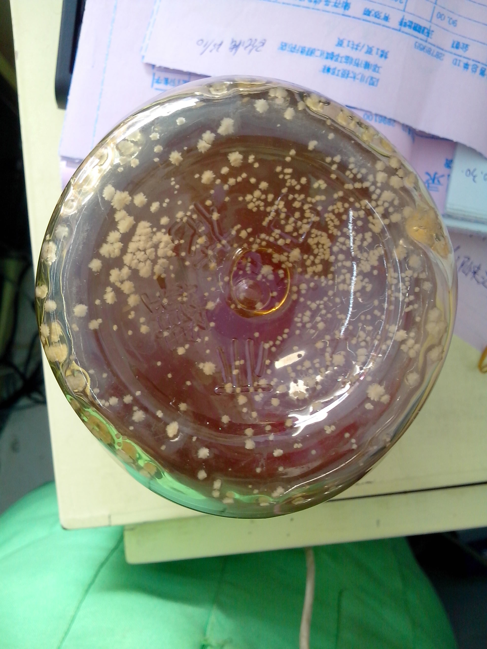
此为114229枸杞蜂蜜瓶底，可见明显雪花状物质

邛崃汇源店
2014-03-04

